Dokumentasi Aplikasi Web SDM – Komnas Perempuan

Syarat dan kebutuhan sistem:
- Browser pendukung : Google Chrome terbaru, Mozilla Firefox 4+, Internet Explorer 7+, Safari terbaru.
- Terkoneksi dengan jaringan lokal Komnas Perempuan (internet optional).

Panduan penggunaan aplikasi
- Pengenalan menu layout
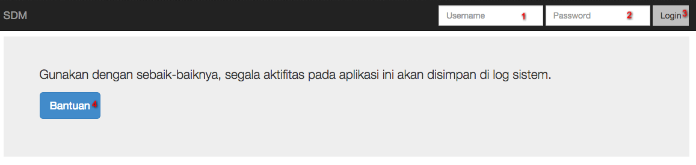
Gb 1 : Halaman login
1 : kolom username
2 : kolom password
3 : tombol login
4 : melihat/download dokumentasi

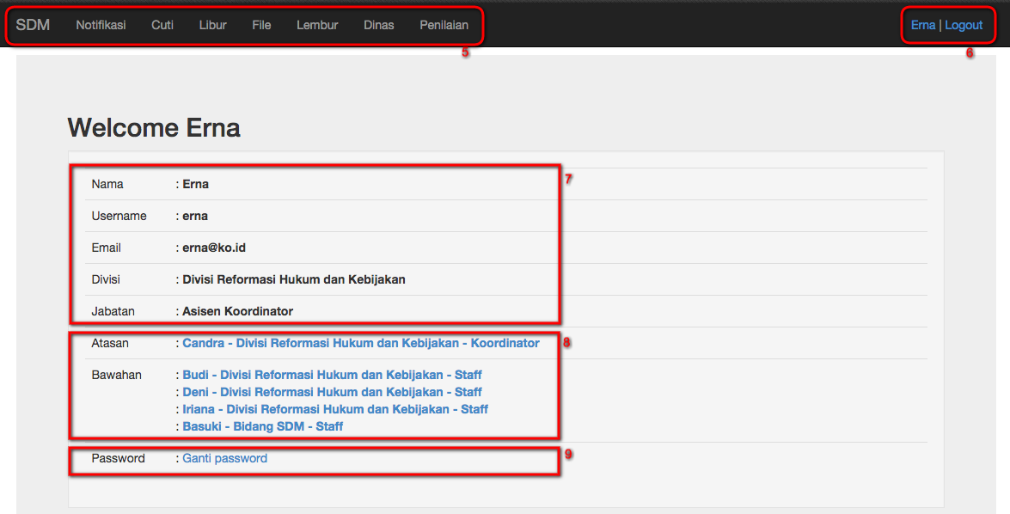
Gb 2 : Halaman dashboard

5 : Menu bar
6 : Menu akun
7 : Informasi user yang sedang aktif/login
8 : Informasi atasan dan bawahan dari user yang sedang aktif/login
9 : Link untuk ubah profile dan password

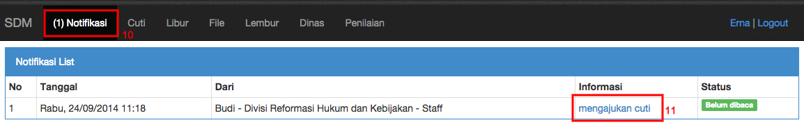
Gb 3 : Notifikasi
10 : Link Notifikasi terdapat angka jumlah pemberitahuan yang belum dibaca.
11 : Link untuk menuju pemberitahuan lebih detil.

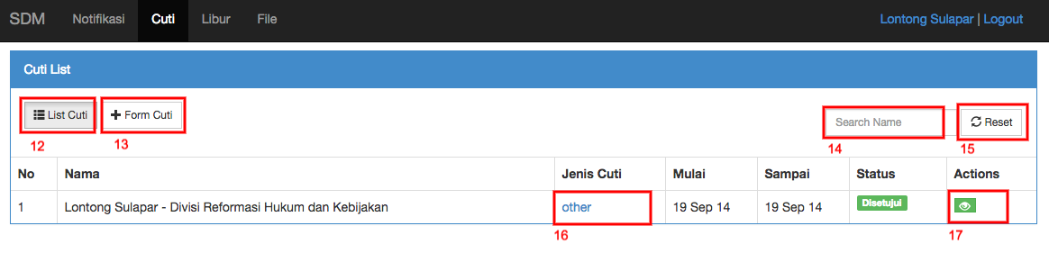
Gb 4 : List Cuti
12 : Tombol list cuti, digunakan saat ingin pindah menu dari form cuti
13 : Tombol form cuti, untuk menampilkan form cuti
14 : Kolom pencarian, masukkan nama dan tekan enter
15 : Reset pencarian dan tampilkan semua list
16 : Link jenis cuti, untuk menuju detail cuti
17 : Tombol view, sama dengan no 16

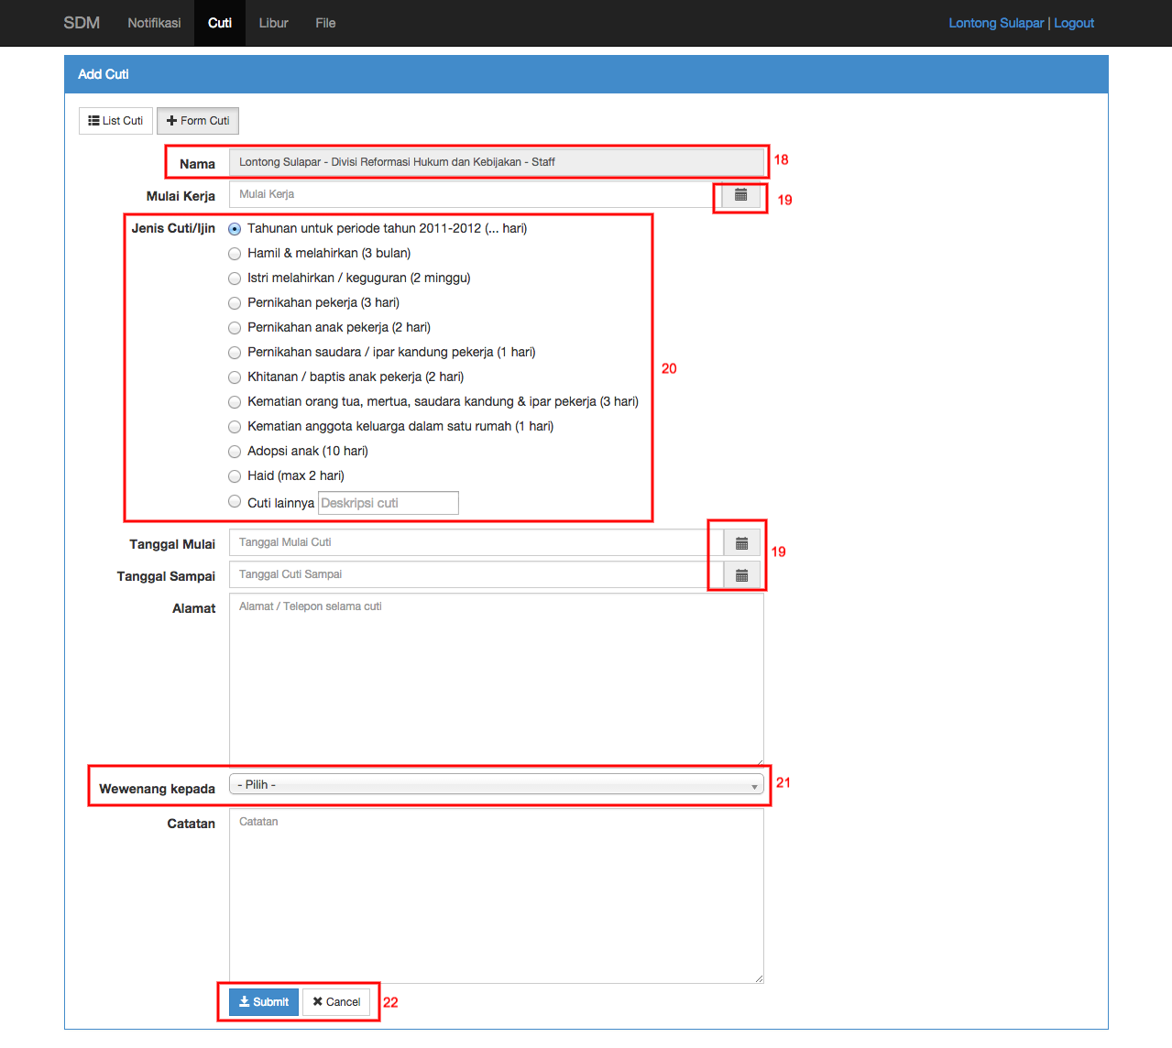
Gb 5 : Form Cuti
18 : Field nama, tidak dapat diedit
19 : Tombol kalender, klik untuk memunculkan kalender pada masing-masing field
20 : Pilihan jenis cuti, pilih salah satu
21 : Pilihan pengalihan wewenang, klik dan ketik nama sesuai yang diinginkan
22 : Tombol Submit untuk menyimpan, dan tombol cancel untuk membatalkan

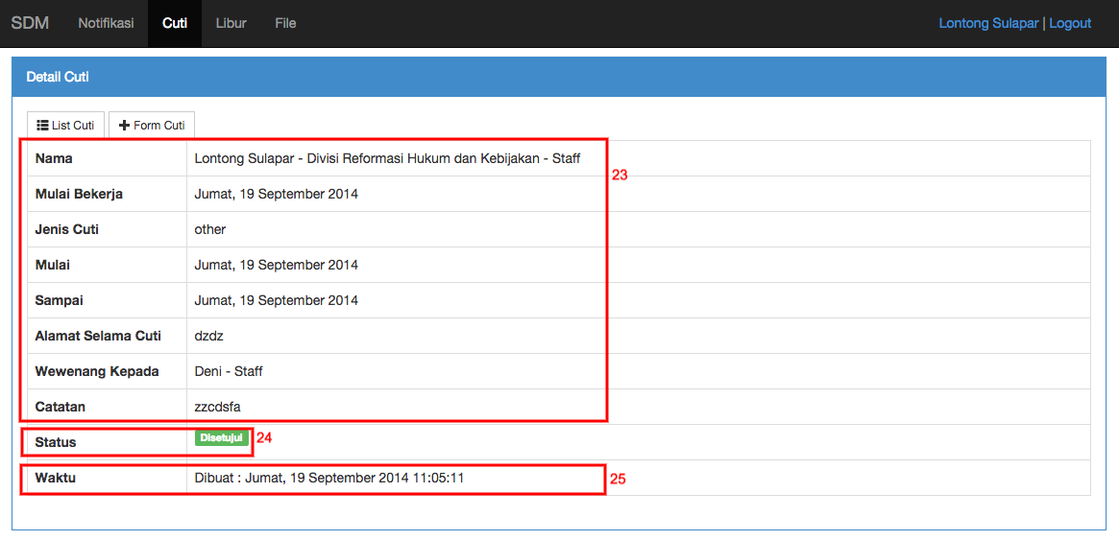
Gb 6 : Detail Cuti

23 : Tampilan detail pengajuan cuti
24 : Status pengajuan cuti
25 : Waktu pembuatan / masuk sistem

